ОФИЦИАЛЬНОЕ ИЗДАНИЕ

утверждено решением Бобинской сельской Думы

от 22.11.2005 № 2/13

**ИНФОРМАЦИОННЫЙ БЮЛЛЕТЕНЬ**

органов местного самоуправления муниципального образования

Бобинское сельское поселение

Слободского района Кировской области

ВЫПУСК № 6 (571)

30 мая 2025 года.

**Учредитель**:

Бобинская сельская Дума

**Ответственный за выпуск**:

постоянная депутатская комиссия по мандатам, регламенту, вопросам местного самоуправления, законности и правопорядку.

**Тираж:**

_5_**экземпляров.**

**Места размещения экземпляров официального издания:** администрация Бобинского сельского поселения, библиотека, КОГОБУ СПО ВГАПТ, МКОУ СОШ с.Бобино, ОАО «Санаторий «Митино»

**ИНФОРМАЦИОННЫЙ БЮЛЛЕТЕНЬ**

органов местного самоуправления Бобинского сельского поселения

Слободского района Кировской области

№ 6/571 от 30 мая 2025 года Официальное издание **____________________________________________________________________________________________________**

|  |  |
| --- | --- |
| **Содержание** | **Стр.** |
| 1. Решение Бобинской сельской Думы Слободского района Кировской области от 22.05.2025 № 29/137 «О задачах подготовки жилищно-коммунального хозяйства, материально-технической базы учреждений образования, культуры и здравоохранения к работе в осенне-зимний период 2025-2026 гг.» | 3 |
| 1. Решение Бобинской сельской Думы Слободского района Кировской области от 22.05.2025 № 29/140 «Об осуществлении мероприятий по защите населения от чрезвычайных ситуаций природного и техногенного характера» | 8 |
| 1. Решение Бобинской сельской Думы Слободского района Кировской области от 22.05.2025 № 29/141 «О ремонте и содержании дорог и улиц на территории Бобинского сельского поселения в 2025 году» | 10 |
| 1. Решение Бобинской сельской Думы Слободского района Кировской области от 22.05.2025 № 29/142 «Об обеспечении безопасности людей на водных объектах муниципального образования Бобинское сельское поселение в 2025 году» | 12 |
| 1. Решение Бобинской сельской Думы Слободского района Кировской области от 22.05.2025 № 29/143 «О внесении изменений в список (прогнозный план) муниципального имущества, подлежащего приватизации в 2025-2027годах» | 14 |
| 1. Решение Бобинской сельской Думы Слободского района Кировской области от 22.05.2025 № 29/144 «О внесении изменений в реестр муниципального имущества муниципального образования Бобинское сельское поселение Слободского района Кировской области» | 17 |
| 1. Решение Бобинской сельской Думы Слободского района Кировской области от 22.05.2025 № 29/ 145 «Об участии в Проекте по поддержке местных инициатив Бобинского сельского поселения Слободского района Кировской области в 2026 году» | 19 |
| 1. Решение Бобинской сельской Думы Слободского района Кировской области от 22.05.2025 № 29/146 «О внесении изменений в Перечень автомобильных дорог общего пользования местного значения Бобинского сельского поселения» | 20 |
| 1. Решение Бобинской сельской Думы Слободского района Кировской области от 22.05.2025 № 29/147 «О признании утратившими силу решений Бобинской сельской Думы Слободского района Кировской области» | 27 |
| 1. Решение Бобинской сельской Думы Слободского района Кировской области от 22.05.2025 № 29/148 «О внесении изменений и дополнений в Устав Бобинского сельского поселения Слободского района Кировской области» | 28 |
| 1. Решение Бобинской сельской Думы Слободского района Кировской области от 22.05.2025 № 29/149 «О внесении изменений в порядок формирования, ведения, ежегодного дополнения и опубликования перечня муниципального имущества Бобинского поселения, предназначенного для предоставления во владение и (или) в пользование субъектам малого и среднего предпринимательства и организациям, образующим инфраструктуру поддержки субъектов малого и среднего предпринимательства» | 30 |
| 1. Решение Бобинской сельской Думы Слободского района Кировской области от 22.05.2025 № 29/150 «О внесении изменений в решение Думы от 23.08.2022 №59/400 «Об утверждении правил внешнего благоустройства Бобинского сельского поселения» | 32 |
| 1. Решение Бобинской сельской Думы Слободского района Кировской области от 22.05.2025 № 29/151 «О внесении изменений в решение Бобинской сельской Думы от 19.02.2015 №33/197 «Об утверждении Положения о муниципальной службе в Бобинском сельском поселении Слободского района» | 33 |
| 1. Постановление администрации Бобинского сельского поселения Слободского района Кировской области № 132 от 29.05.2025 «О внесении изменений и дополнений в постановление администрации Бобинского сельского поселения от 04.07.2024 №165 «Об организации и проведении профилактической работы по охране жизни людей на водных объектах на территории Бобинского сельского поселения Слободского района Кировской области» | 34 |

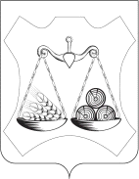

**БОБИНСКАЯ СЕЛЬСКАЯ ДУМА**

**СЛОБОДСКОГО РАЙОНА КИРОВСКОЙ ОБЛАСТИ**

**ПЯТОГО СОЗЫВА**

**РЕШЕНИЕ**

22.05.2025 № 29/137

с. Бобино

**О задачах подготовки жилищно-коммунального хозяйства,**

**материально-технической базы учреждений образования,**

**культуры и здравоохранения к работе**

**в осенне-зимний период 2025-2026 гг.**

Заслушав доклады представителей жилищно – коммунального хозяйства, учреждений образования, культуры, здравоохранения, а также организаций, осуществляющих свою деятельность на территории Бобинского сельского поселения Бобинская сельская Дума РЕШИЛА:

1. Информацию руководителей учреждений и организаций Бобинского сельского поселения о задачах подготовки материально-технической базы учреждений и ЖКХ к работе в осенне-зимний период принять к сведению.
2. Рекомендовать руководителям учреждений обеспечить готовность к отопительному сезону, паспортизацию учреждений к осенне-зимнему периоду и проведение комплекса противопожарных мероприятий.
3. Администрации поселения не реже одного раза в 2 недели запрашивать отчеты руководителей ЖКХ и учреждений бюджетной сферы об их работе по подготовке к отопительному периоду 2025-2026 года.
4. Рекомендовать руководителям ЖКХ и учреждений принять необходимые меры по подготовке объектов жизнеобеспечения и внедрению мероприятий по энергосбережению, формированию резервного запаса материально- технических ресурсов для локализации возможных аварийных ситуаций на объектах жизнеобеспечения.
5. Рекомендовать управляющей компании и эксплуатирующим организациям жилищного фонда и объектов бюджетной сферы обеспечить проведение комплекса противопожарных мероприятий.
6. Администрации Бобинского сельского поселения продолжить работу по газификации домовладений.
7. Контроль за исполнением решения возложить на постоянную депутатскую комиссию по мандатам, регламенту, депутатской этике и вопросам обеспечения жизнедеятельности населения (председатель Лищина М.В.).

|  |  |
| --- | --- |
| Глава Бобинского  сельского поселения  ___________С.А.Житников | Заместитель председателя Бобинской сельской Думы  __________М.В.Лищина |

Муниципальное казённое учреждение

дополнительного образования

**«Детская школа искусств**

**села Бобино»**

ул. Советская 17, с. Бобино, Слободского района

Кировская область, 613117

Телефон: (83362)3-61-83

От 21.05.2025 №_______________

На № ___________________________

Главе администрации Бобинского сельского

Поселения Житникову С.А.

Служебная записка.

Уважаемый Сергей Александрович!

Довожу до Вашего сведения, что в период подготовки к 2025-2026 учебному году планируется провести следующие мероприятия:

* провести опресcовку отопительной системы;
* заменить вышедший из строя газовый котел и провести обслуживание газовых сетей;
* провести декоративный ремонт здания школы.

Запас твердого топлива для резервных твердотопливных котлов составляет ориентировочно 15 куб. м.

Директор муниципального казённого учреждения дополнительного образования ДШИ с.Бобино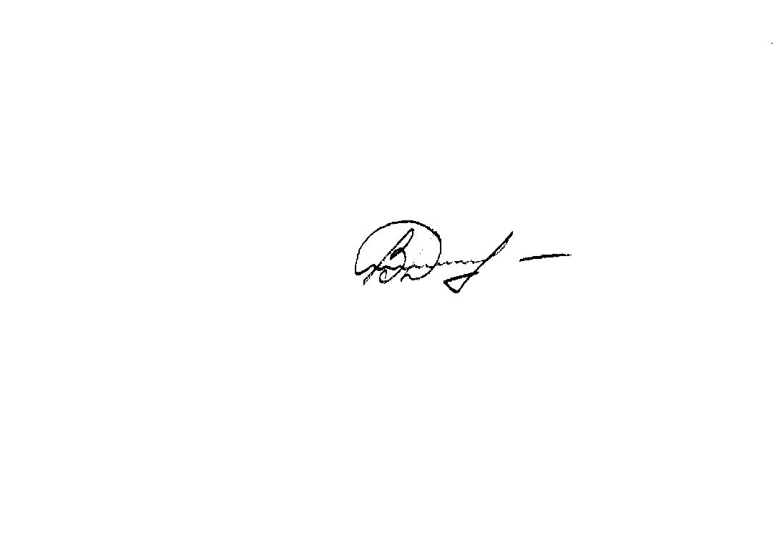 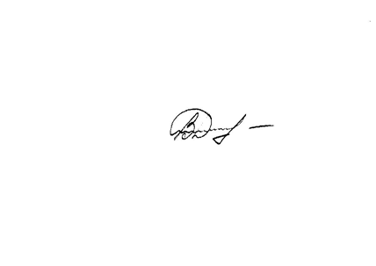 В.Л.Демин

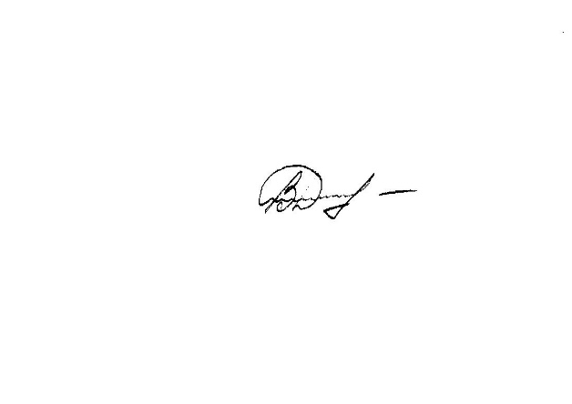

|  |  |
| --- | --- |
| Муниципальное образование  Бобинское сельское поселение  Слободского района Кировской области  **МКУ «Бобинский Дом культуры»**  **ИНН 4329010472 КПП432901001**  **ОГРН 1054315523470**  613117 Кировская область,Слободской район, с. Бобино, ул. Советская, 6.  Телефон/факс: (883362) 3-61-10  Эл. почта: [bobino.dk@mail.ru](mailto:bobino.dk@mail.ru)  22.05.2025 № 12 |  |

**Информация по подготовке учреждения к работе**

**в осенне-зимний период 2025-2026 года.**

1. С начала 2025 года пролонгированы контракты с обслуживающими организациями (Энргосбыт Плюс, Газпром), организациями по доступной среде и безопасному проведению массовых мероприятий (тревожная кнопка, пожарная сигнализация, сайт, телефон и интернет).
2. **В планах 2025 года:** сделать ремонт туалетных комнат и косметический ремонт стен и полов (покраска).

Директор ДК Л. К. Сапожникова

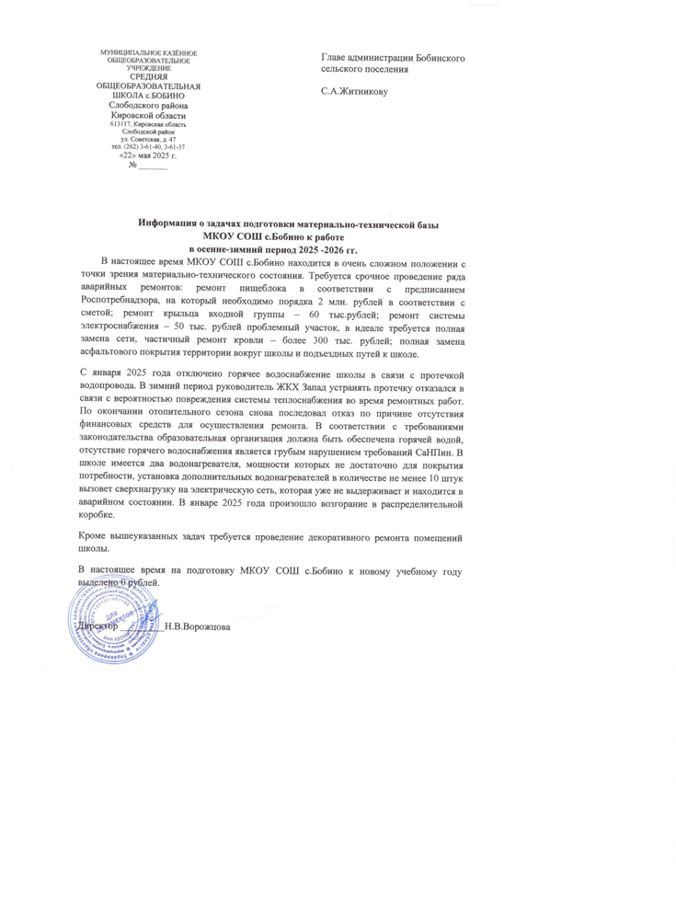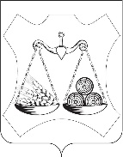

**БОБИНСКАЯ СЕЛЬСКАЯ ДУМА**

**СЛОБОДСКОГО РАЙОНА КИРОВСКОЙ ОБЛАСТИ**

**ПЯТОГО СОЗЫВА**

**РЕШЕНИЕ**

22.05.2025 с. Бобино № 29/140

**Об осуществлении мероприятий по защите населения от чрезвычайных ситуаций природного и техногенного характера**

В соответствии с Федеральным законом от 06.10.2003 №131 – ФЗ «Об общих принципах организации местного самоуправления в Российской Федерации», Федеральным законом от 21.12.1994 № 68 – ФЗ «О защите населения и территорий от чрезвычайных ситуаций природного и техногенного характера», Уставом муниципального образования Бобинское сельское поселение Слободского района Кировской области, Бобинская сельская Дума РЕШИЛА:

1. Информацию главы Бобинской сельского поселения Житникова С.А. об осуществлении мероприятий по защите населения от чрезвычайных ситуаций принять к сведению.

2. Рекомендовать руководителям организаций и учреждений, расположенных на территории поселения независимо от форм собственности организовать и осуществлять мероприятия по защите населения от чрезвычайных ситуаций , создать резерв материальных, технических и продовольственных ресурсов.

3. Рекомендовать генеральному директору АО «Санаторий «Митино» Копосовой Е.А., администрации поселения обеспечить пожарную безопасность объектов, организовать проверку состояния запорных устройств гидротехнических сооружений, принять меры по их сохранности. 4. Администрации Бобинского сельского поселения разработать и утвердить план мероприятий по безаварийной работе гидротехнических сооружений, провести инвентаризацию аварийных деревьев в населенных пунктах, разработать и утвердить план мероприятий по предупреждению и ликвидации чрезвычайных ситуаций, назначить ответственных лиц, и издать соответствующие распоряжения.

5. Рекомендовать руководителям сельскохозяйственных предприятий принять необходимые меры по снижению материального ущерба и предотвращению загрязнения окружающей среды.

6. Рекомендовать директору ООО«Запад» М.В.Слудникову принять необходимые меры по обеспечению в населенных пунктах безаварийной работы и охраны систем жизнеобеспечения.

7. Контроль за выполнением решения возложить на постоянную депутатскую комиссию по мандатам, регламенту, депутатской этике и вопросам обеспечения жизнедеятельности населения (председатель

Лищина М.В.).

|  |  |  |
| --- | --- | --- |
| Глава Бобинского  сельского поселения  ____________ С.А. Житников | | Заместитель председателя Бобинской сельской Думы  __________ М.В.Лищина |
|  | |  | | |



**БОБИНСКАЯ СЕЛЬСКАЯ ДУМА**

**СЛОБОДСКОГО РАЙОНА КИРОВСКОЙ ОБЛАСТИ**

**ПЯТОГО СОЗЫВА**

**РЕШЕНИЕ**

22.05.2025 № 29/141

с. Бобино

**О ремонте и содержании дорог и улиц на территории**

**Бобинского сельского поселения в 2025 году**

Заслушав доклад главы администрации Житникова С.А. о ремонте и содержании дорог и улиц на территории сельского поселения Бобинская сельская Дума РЕШИЛА:

1. Информацию «О ремонте и содержании дорог и улиц на территории поселения» принять к сведению.

2. Администрации Бобинского сельского поселения разработать план мероприятий по ремонту и содержанию дорог и улиц в летний период с учетом состояния бюджета. Довести информацию до населения.

3. Контроль над выполнением решения возложить на постоянную депутатскую комиссию по бюджету, финансам, экономической, инвестиционной и социальной политике.

|  |  |
| --- | --- |
| Глава Бобинского сельского поселения  Заместитель председателя Бобинской  сельской Думы | С.А. Житников  М.В.Лищина |

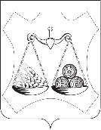

**БОБИНСКАЯ СЕЛЬСКАЯ ДУМА**

**СЛОБОДСКОГО РАЙОНА КИРОВСКОЙ ОБЛАСТИ**

**ПЯТОГО СОЗЫВА**

**РЕШЕНИЕ**

|  |  |  |
| --- | --- | --- |
| 22.05.2025 | № | 29/142 |

с. Бобино

|  |  |  |
| --- | --- | --- |
| **Об обеспечении безопасности людей на водных объектах муниципального образования Бобинское сельское поселение в 2025 году**  В соответствии с Федеральным законом от 06.10.2003 № 131 - ФЗ «Об общих принципах местного самоуправления в Российской Федерации», «О Правилах охраны жизни людей на водных объектах Кировской области», утвержденными постановлением правительства Кировской области от 13.06.2006г № 62/135, в целях организации безопасности людей на водоемах в 2025 году Бобинская сельская Дума РЕШИЛА:   1. Информацию главы Бобинского сельского поселения принять к сведению.   2. Администрации Бобинского сельского поселения провести мониторинг мест массового отдыха на территории поселения (список прилагается)  3. Администрации Бобинского сельского поселения запретить использование бесхозяйственных и необорудованных водных объектов в летний период 2025 года. Принять меры к установке аншлагов, информационных знаков, предупреждающих об опасности купания в необорудованных водоемах.  4. Рекомендовать директору МОУ СОШ с.Бобино Ворожцовой Н.В., директору МКУ «Бобинский Дом Культуры» Сапожниковой Л.К. проведение разъяснительной работы среди детей об опасности купания в неотведенных и необорудованных для этого местах.  5. Контроль за выполнением данного решения возложить на главу администрации Житникова С.А.   |  |  | | --- | --- | | Глава Бобинского  сельского поселения  ___________ С.А.Житников | Заместитель председателя  Бобинской сельской Думы  _____________М.В.Лищина | |

Приложение

к решению Бобинской сельской Думы

22.05.2025 № 29/142

**Рекреационные зоны и места отдыха**

**Бобинского сельского поселения**

**Слободского района Кировской области**

Озеро Черное

Пруд д. Корюгино (ООО «Дымка)

Пруд д. Митино (АО «Санаторий «Митино»)

Пруд д. Вотское (ИП Козлов И.С.)

Акватория озер перед новым мостом через р. Вятка (ООО Рыба-Пила»)

__________________

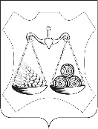

**БОБИНСКАЯ СЕЛЬСКАЯ ДУМА**

**СЛОБОДСКОГО РАЙОНА КИРОВСКОЙ ОБЛАСТИ**

**ПЯТОГО СОЗЫВА**

**РЕШЕНИЕ**

|  |  |  |
| --- | --- | --- |
| 22.05.2025 | с.Бобино | № 29/143 |

**О внесении изменений в список (прогнозный план)**

**муниципального имущества, подлежащего**

**приватизации в 2025-2027годах.**

В соответствии с Федеральным Законом «Об общих принципах организации местного самоуправления в РФ» от 06.10.2003 № 131-ФЗ, Уставом Бобинского сельского поселения, Бобинская сельская Дума РЕШИЛА:

1. Внести изменения в решение Бобинской сельской Думы пятого созыва от 26.12.2024 №25/115 «Об утверждении списка (прогнозного плана)

муниципального имущества, подлежащего приватизации в 2025-2027годах».

2. Приложение к решению Бобинской сельской Думы от 26.12.2024 №25/115 читать в следующей редакции Приложение 1.

3. Опубликовать настоящее решение в официальном издании поселения «Информационный бюллетень».

|  |  |
| --- | --- |
| Глава Бобинского  сельского поселения  __________С.А.Житников | Зам. председателя Бобинской  сельской Думы  ___________ М.В. Лещина |

Приложение 1

к решению Бобинской сельской Думы

от 22.05.2025 № 29/143

**Список (прогнозный план)**

**муниципального имущества, подлежащего приватизации в 2025-2027 годах**

|  |  |  |  |  |  |
| --- | --- | --- | --- | --- | --- |
| № п/п | **Вид доходов от продажи имущества** | **Объекты** | **Характеристика муниципального имущества** | **Период приватизации (год)** | **Планируемые доходы бюджета (тыс.руб.)** |
| 1. 1 | Приватизация отдельных объектов недвижимости, составляющих казну Бобинского поселения | Комплекс арочного склада | Комплекс металлоконструкции арочного склада, адрес (местонахождение) объекта: Кировская обл., Слободской р-н, с. Бобино. | 2025 | 900 |
| Гараж | Здание автогаража, нежилое, площадь 58,3 кв.м, 43:30:370403:601, адрес: Кировская область, р-н Слободской, с. Бобино, ул. Новая, д. 5а, с земельным участком, категория земель: земли населённых пунктов, разрешенное использование: обслуживание автотранспорта, площадь 437 кв.м, 43:30:370403:747, местонахождение: Кировская область, р-н. Слободской, с. Бобино, ул. Новая, д. 5а. |
| Жилое здание (бывший ФАП) д. Заборье ул. Боровая д. 44, с земельным участком,  кадастровый номер земельного участка 43:30:370502:502 | Здание требует капитального ремонта. Разрешенное использование земельного участка: амбулаторно-поликлиническое обслуживание, площадь 446 кв. м. |
|  |  | Земельный участок с кадастровым номером: 43:30:070606:1084 | Разрешенное использование земельного участка: для дачного строительства  162584 кв.м |  |
| 2. | Приватизация отдельных объектов недвижимости, составляющих казну Бобинского поселения | Земельный участок с кадастровым номером: 43:30:380401:209 | Разрешенное использование земельного участка: Для ведения гражданами садоводства и огородничества площадь 600 кв.м | 2026 |
| Земельный участок с кадастровым номером: 43:30:380401:230 | Разрешенное использование земельного участка: Для ведения гражданами садоводства и огородничества площадь 592 кв.м |
|  |  | Нежилое здание (бывший ФАП) д. Сапожнята ул. Барминская  д. 16 с земельным участком,  кадастровый номер земельного участка 43:30:070106:351 | Здание требует капитального ремонта. Разрешенное использование земельного участка: амбулаторно-поликлиническое обслуживание, площадь 1798 кв.м. | 2027 |
| Земельный участок с кадастровым номером 43:30:380101:829 | СДТ «Шинник-6», Разрешенное использование земельного участка: Для ведения гражданами садоводства и огородничества площадь ,площадь1000 кв.м |  |



**БОБИНСКАЯ СЕЛЬСКАЯ ДУМА**

**СЛОБОДСКОГО РАЙОНА КИРОВСКОЙ ОБЛАСТИ**

**ПЯТОГО СОЗЫВА**

**РЕШЕНИЕ**

|  |  |  |
| --- | --- | --- |
| 22.05.2025 | с.Бобино | № 29/144 |

**О внесении изменений в реестр муниципального имущества**

**муниципального образования Бобинское сельское поселение Слободского района Кировской области.**

В соответствии с Гражданским кодексом РФ, Федеральным законом РФ «Об общих принципах организации местного самоуправления в Российской Федерации» от 06.10.2003 № 131-ФЗ, закона Кировской области от 06.10.2008 № 287-ЗО «Об управлении государственным имуществом Кировской области», решения Бобинской сельской Думы от 28.06.2007 № 17/99 «Об утверждении Положения «О порядке выбытия и исключения из реестра муниципальной собственности объектов основных средств», Бобинская сельская Дума РЕШИЛА:

1. Внести изменения в Реестр муниципального имущества муниципального образования Бобинское сельское поселение Слободского района Кировской области согласно приложению.
2. Исключить объект из Реестра муниципального имущества Бобинского сельского поселения согласно Приложения 1.
3. Включить в Реестр муниципального имущества Бобинского сельского поселения согласно Приложения 2.

2. Опубликовать настоящее решение в официальном издании поселения «Информационный бюллетень».

|  |  |
| --- | --- |
| Глава Бобинского  сельского поселения  _____________С.А.Житников | Зам. председателя Бобинской  сельской Думы  _____________ М.В. Лещина |

Приложение 1

к решению Бобинской сельской Думы

от 22.05.2025 № 29/144

|  |  |  |  |  |  |
| --- | --- | --- | --- | --- | --- |
| №  п/п | Наименование объекта | Балансовая  стоимость | Паспорт транспортного средства | Год выпуска | Остаточная стоимость |
| 1 | УАЗ PATRIOT гос.№Х557ОС43 | 634667,0 | ТС серии 73НР №038446 | 2014 | 0,00 |

Приложение 2

к решению Бобинской сельской Думы

от 22.05.2025 № 29/144

|  |  |  |  |  |  |  |
| --- | --- | --- | --- | --- | --- | --- |
| **№п\п** | **Наименование объекта** | **Покрытие** | **Протяженность**  **(м)** | **S (кв.м.)** | **Кадастровая стоимость** | **Остаточная стоимость** |
| **1** | **2** | **3** | **4** | **5** | **6** | **7** |
|  | Земельный участок 43:30:380101:1142 СДТ «Шинник-6» |  |  | 920 | 38375,04 руб. |  |

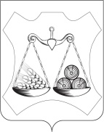

**БОБИНСКАЯ СЕЛЬСКАЯ ДУМА**

**СЛОБОДСКОГО РАЙОНА КИРОВСКОЙ ОБЛАСТИ**

**ПЯТОГО СОЗЫВА**

**РЕШЕНИЕ**

22.05.2025 с. Бобино № 29/145

**Об участии в Проекте по поддержке местных инициатив Бобинского сельского поселения Слободского района Кировской области в 2026 году**

В соответствии с распоряжением Правительства Кировской области от 11.11.2009 № 378 «О проекте по поддержке местных инициатив в Кировской области», постановлением Правительства Кировской области от 06.12.2009 № 33/481 «О реализации Проекта по поддержке местных инициатив Бобинская сельская Дума РЕШИЛА:

1. Принять участие в Проекте по поддержке местных инициатив реализуемых в Кировской области в 2026 году.
2. Администрации Бобинского сельского поселения провести информационно-разъяснительную работу с населением о Проекте по поддержке местных инициатив в Кировской области. Назначить срок приема заявок на участие в конкурсном отборе проектов по поддержке местных инициатив ППМИ-2026 до 30 июня 2025 года.
3. Опубликовать настоящее решение в официальном издании поселения – «Информационный бюллетень».

Глава Бобинского Заместитель председателя

сельского поселения Бобинской сельской Думы

_____________ С.А. Житников ___________ М.В.Лещина

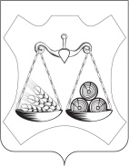

**БОБИНСКАЯ СЕЛЬСКАЯ ДУМА**

**СЛОБОДСКОГО РАЙОНА КИРОВСКОЙ ОБЛАСТИ**

**ПЯТОГО СОЗЫВА**

**РЕШЕНИЕ**

22.05.2025 № 29/146

с. Бобино

|  |
| --- |
| **О внесении изменений в Перечень автомобильных дорог общего пользования местного значения Бобинского сельского поселения** |

В соответствии с п. 5 ст. 13 Федерального закона Российской Федерации от 08.11.2007 №257- ФЗ «Об автомобильных дорогах и о дорожной деятельности в Российской Федерации», письмом департамента финансов Кировской области от 13.08.2013 № 162853-08-13 «О предоставлении информации по перечню автомобильных дорог общего пользования местного значения» Бобинская сельская Дума решила:

1. Внести изменения в перечень автомобильных дорог общего пользования местного значения. Прилагается.

2. Настоящее решение вступает в законную силу со дня его принятия.

|  |  |
| --- | --- |
| Глава Бобинского  сельского поселения  ____________С.А. Житников | Зам.председателя Бобинской  сельской Думы  _____________ М.В.Лещина |

Утвержден Решением Бобинской

сельской Думы пятого созыва

от 22.05.2025 № 29/146

**Перечень автомобильных дорог общего пользования**

**Местного значения Бобинского сельского поселения Слободского района Кировской области по состоянию на 22.05.2025**

|  |  |  |
| --- | --- | --- |
| № п/п | Наименование автомобильных дорог общего значения | Протяженность (км) |
| 1 | д. Заборье ул. Дальняя | 0,730 |
| 2 | д. Заборье ул. Садовая | 0,160 |
| 3 | д. Заборье ул. Прудная | 0,310 |
| 4 | д. Заборье ул. Зеленая | 0,350 |
| 5 | д. Заборье ул. Ягодная | 0,380 |
| 6 | д. Заборье ул. Проезжая | 0,360 |
| 7 | д. Заборье, ул. Дружбы | 0,130 |
| 8 | д. Заборье, ул. Рябиновая | 0,600 |
| 9 | д. Заборье, ул. Васильковая | 0,600 |
| 10 | д. Заборье, пер. Гостиный | 0,100 |
| 11 | д. Заборье, ул. 70 лет Победы | 0,280 |
| 12 | д. Заборье, ул. Южная | 0,210 |
| 13 | д. Заборье, ул. Возрождения | 0,300 |
| 14 | д. Заборье, ул. Мира | 0,130 |
| 15 | д. Заборье, ул. Новая | 0,710 |
| 16 | д. Заборье, ул. Молодежная | 0,630 |
| 17 | д. Кассины, ул. Косинская | 1,000 |
| 18 | д. Кассины, ул. Никольская | 0,500 |
| 19 | д. Кассины, ул. Светлая | 0,250 |
| 20 | д. Кассины, ул. Сосновая | 0,230 |
| 21 | д. Кассины, ул. Песчаная | 0,230 |
| 22 | д. Кассины, ул. Домостроительная | 0,360 |
| 23 | д. Кассины, ул. Вечерняя | 0,170 |
| 24 | д. Кассины, ул. Заветная | 0,220 |
| 25 | д. Кассины, ул. Житная | 0,280 |
| 26 | д. Кассины, ул. Григория Булатова | 0,300 |
| 27 | д. Кассины, ул. Костинская | 0,260 |
| 28 | д. Кассины, ул. Домодедовская | 0,290 |
| 29 | д. Кассины, ул. Звездная | 0,250 |
| 30 | д. Кассины, ул. Сереброва | 0,120 |
| 31 | д. Кассины, ул. Сосновое кольцо | 0,140 |
| 32 | д. Кассины, пр. Солнечный | 0,080 |
| 33 | д. Кассины, ул. Ксенофонта Анфилатова | 0,230 |
| 34 | д. Кассины, ул. Дубравная | 0,220 |
| 35 | д. Кассины, ул. Рубиновая | 0,450 |
| 36 | д. Кассины, пр. Ореховый | 0,360 |
| 37 | д. Подгорена, ул. Плишкинская | 0,250 |
| 38 | д. Подгорена, ул. Центральная | 0,100 |
| 39 | д. Подгорена, ул. Прозоровская | 0,210 |
| 40 | д. Подгорена, ул. Ложкинская | 0,470 |
| 41 | д. Подгорена, ул. Нагорная | 0,170 |
| 42 | д. Подгорена, ул. Мирная | 0,300 |
| 43 | д. Подгорена, ул. Фиалковая | 0,140 |
| 44 | с. Бобино ул. Советская | 1,000 |
| 45 | с. Бобино ул. Мира | 0,500 |
| 46 | с. Бобино ул. Мира | 0,500 |
| 47 | с. Бобино ул. Молодежная | 0,700 |
| 48 | с. Бобино ул. Молодежная | 0,500 |
| 49 | с. Бобино ул. Новая | 0,260 |
| 50 | с. Бобино ул. 11 Пятилетки | 0,220 |
| 51 | с. Бобино ул. Труда | 0,420 |
| 52 | с. Бобино ул. Лесная | 0,170 |
| 53 | с. Бобино пер. Школьный | 0,180 |
| 54 | с. Бобино пер. Школьный | 0,130 |
| 55 | с. Бобино пер. Южный | 0,140 |
| 56 | с.Бобино, ул. Внуковская | 1,160 |
| 57 | с.Бобино, ул. Панорамная | 0,660 |
| 58 | с Бобино, ул. Лопатиха Гора | 0,300 |
| 59 | с. Бобино, ул. Лучинская | 0,370 |
| 60 | с. Бобино, ул. Черемуховая | 0,300 |
| 61 | с. Бобино, ул. Порошинская | 0,320 |
| 62 | с. Бобино, ул. Изумрудная | 0,350 |
| 63 | с. Бобино, ул. Кировская | 0,740 |
| 64 | с.Бобино, ул. Вешних Вод | 0,220 |
| 65 | с.Бобино, ул. Вятская | 0,280 |
| 66 | с.Бобино, ул. Полевая | 0,420 |
| 67 | с.Бобино, ул. Творческая | 0,590 |
| 68 | с.Бобино, ул. Вдохновения | 0,320 |
| 69 | с.Бобино, пер. Дружбы | 0,330 |
| 70 | с. Бобино, ул. Нагорская | 0,265 |
| 71 | с. Бобино, ул. Светлая | 0,250 |
| 72 | с. Бобино, ул. Сосновая | 0,350 |
| 73 | д. Бушуевы, ул. Майская | 0,171 |
| 74 | д. Бушуевы, ул. Слободская | 0,331 |
| 75 | д. Семеновы, пер. Семеновский | 0,400 |
| 76 | д. Семеновы, ул. Усадебная | 0,500 |
| 77 | д. Семеновы, ул. Дачная | 0,500 |
| 78 | д. Семеновы, пер. Малиновый | 0,100 |
| 79 | д. Сапожнята ул. Луговая | 0,150 |
| 80 | д. Сапожнята ул. Фабричная | 0,430 |
| 81 | д. Овсянники, ул. Куражинская | 0,500 |
| 82 | д. Овсянники, ул. Летняя | 0,330 |
| 83 | д. Овсянники, ул. Осенняя | 0,130 |
| 84 | д. Овсянники, ул. Зимняя | 0,150 |
| 85 | д. Овсянники, ул. Весенняя | 0,170 |
| 86 | д. Шунки, ул. Фермерская | 0,380 |
| 87 | д. Шунки, ул. Ключевая | 0,200 |
| 88 | д. Шунки пер Купеческий | 0,150 |
| 89 | с. Митино ул. Набережная | 0,700 |
| 90 | с. Митино ул. Солнечная | 0,690 |
| 91 | с. Митино ул. Лесная | 0,150 |
| 92 | с. Митино ул. Санаторная | 0,105 |
| 93 | с. Митино, ул. Сосновая | 0,440 |
| 94 | с. Митино, ул. Хвойная | 0,130 |
| 95 | с. Митино, ул. Кленовая | 0,320 |
| 96 | д. Корюгино ул. Весенняя | 0,340 |
| 97 | д. Корюгино ул. Родниковая | 0,420 |
| 98 | д. Корюгино ул. Цветочная | 0,480 |
| 99 | д. Корюгино ул. Сиреневая | 0,460 |
| 100 | д. Корюгино ул. Восточная | 0,210 |
| 101 | д. Корюгино ул. Летняя | 0,490 |
| 102 | д. Корюгино ул. Лучистая | 0,300 |
| 103 | д. Корюгино ул. Лазурная | 0,640 |
| 104 | д. Корюгино ул. Тюльпановая | 0,310 |
| 105 | д. Корюгино ул. Тенистая | 0,650 |
| 106 | д. Корюгино ул. Ясная | 0,360 |
| 107 | д. Корюгино ул. Ландышевая | 0,240 |
| 108 | д. Корюгино ул. Ромашковая | 0,480 |
| 109 | д. Корюгино ул. Каштановая | 0,260 |
| 110 | д. Корюгино ул. Приозерная | 0,162 |
| 111 | д. Вотское, ул. Николаевская | 0,650 |
| 112 | д. Вотское, ул. Алексеевская | 0,235 |
| 113 | д. Вотское, ул. Кедровая | 0,235 |
| 114 | д. Вотское, ул. Дачная | 0,670 |
| 115 | д. Вотское, ул. Виноградная | 0,440 |
| 116 | д. Вотское, ул. Счастья | 0,270 |
| 117 | д. Стрелковы, ул. Монетная | 0,630 |
| 118 | д. Стрелковы, ул. Народная | 0,250 |
| 119 | д.Стрелковы, ул. Пушкинская | 0,920 |
| 120 | д. Б. Мышкино, ул. Охотничья | 0,595 |
| 121 | д. Б. Мышкино, ул. Логовая | 0,220 |
| 122 | д. М. Серовы, ул. Мельничная | 0,980 |
| 123 | д. М. Серовы, ул. Гармонная | 0,190 |
| 124 | д. М. Серовы, ул. Заречная | 0,490 |
| 125 | д. Деветьярово, ул. Тополиная | 0,305 |
| 126 | д. Деветьярово, ул. Гагарина | 0,416 |
| 127 | д. Деветьярово, ул. Титова | 0,229 |
| 128 | д. Деветьярово, ул. Савиных | 0,560 |
| 129 | д. Деветьярово, ул. Терешковой | 0,266 |
| 130 | д. Деветьярово, пер Космический | 0,100 |
| 131 | д. Деветьярово, пер Лунный | 0,224 |
| 132 | д. М. Раскопины ул. Вербная | 0,340 |
| 133 | д. М. Раскопины ул. Раскопинская | 0,570 |
| 134 | д. Малые Раскопины, ул. Рождественская | 0,540 |
| 135 | д. Малые Раскопины, пер. Губернский | 0,150 |
| 136 | д. Малые Раскопины, ул. Морозная | 0,190 |
| 137 | д. Малые Раскопины, ул. Восточная | 0,200 |
| 138 | д. Малые Раскопины, ул. Лесная | 0,430 |
| 139 | д. Малые Раскопины, ул. Полевая | 0,530 |
| 140 | д. Малые Раскопины, ул. Цветочная | 0,310 |
| 141 | д. Малые Раскопины, ул. Солнечная | 0,590 |
| 142 | д. Малые Раскопины, ул. Светлая | 0,230 |
| 143 | д. Малые Раскопины, ул. Садовая | 0,230 |
| 144 | д. Малые Раскопины, ул. Снежная | 0,170 |
| 145 | д. Малые Раскопины, ул. Дружная | 0,170 |
| 146 | д. Малые Раскопины, ул. Малиновая | 0,231 |
| 147 | д. Б. Раскопины, ул. Михайловская | 0,250 |
| 148 | д. Б. Раскопины, ул. Александровская | 0,150 |
| 149 | д. Б. Раскопины, ул. Свободная | 0,420 |
| 150 | д. Б. Раскопины, ул. Счастливая | 0,350 |
| 152 | д. Б. Раскопины, ул. Радостная | 0,620 |
| 153 | д. Б. Раскопины, ул. Яркая | 0,120 |
| 154 | д. Б. Раскопины, пер. Звездный | 0,070 |
| 155 | д. Б. Раскопины, пер. Счастья | 0,190 |
| 156 | д. Б. Раскопины, ул. Карьерная | 0,830 |
| 157 | д. Большие Раскопины, ул. Раздольная | 0,220 |
| 158 | д. Большие Раскопины, ул. Благовестная | 0,250 |
| 159 | д. Большие Раскопины, ул. Добрая | 0,250 |
| 160 | д. Большие Раскопины, ул. Уютная | 0,200 |
| 161 | д. Большие Раскопины, ул. Дружная | 0,105 |
| 162 | д. Большие Раскопины, ул. Мира | 0,370 |
| 163 | д. Большие Раскопины, ул. Васильковая | 0,200 |
| 164 | д. Большие Раскопины, ул. Большая Посадская | 0,820 |
| 165 | д. Большие Раскопины, ул. Уездная | 0,520 |
| 166 | д. Большие Раскопины, ул. Черничная | 0,300 |
| 167 | д. Большие Раскопины, ул. Звонкая | 0,229 |
| 168 | д. Большие Раскопины, ул. Туманная | 0,247 |
| 169 | д. Большие Раскопины, ул. Тополиная | 0,250 |
| 170 | д. Большие Раскопины, ул. Улетная | 0,214 |
| 171 | д. Большие Раскопины, ул. Луговая | 0,275 |
| 172 | д. Большие Раскопины, ул. Дубовая | 0,669 |
| 173 | д. Большие Раскопины, ул. Лермонтова | 0,392 |
| 174 | д. Ившины, ул. Ившинская | 0,560 |
| 175 | д. Ившины, ул. Заокольная | 0,305 |
| 176 | д. Ившины, ул. Становая | 0,100 |
| 177 | д. Ившины, ул. Ульяновская | 0,100 |
| 178 | д. Ившины, ул. Ивановская | 0,530 |
| 179 | д. Ившины, ул. Владимировская | 0,425 |
| 180 | д. Ившины, ул. Рождественская | 0,270 |
| 181 | д. Ившины, ул. Прудная | 0,270 |
| 182 | д. Ившины, ул. Братская | 0,125 |
| 183 | д. Самсины, ул. Благодатная | 0,220 |
| 184 | д. Богомазы, ул. Земляничная | 0,640 |
| 185 | д. Богомазы, ул. Хуторская | 0,390 |
| 186 | Сооружение – улица местного назначения д. Кисели (ул. Европейская) | 0,942 |
| 187 | Сооружение – улица местного назначения д. Кисели (ул. Хрустальная ) | 0,425 |
| 188 | Сооружение – улица местного назначения д. Кисели (пер. Вишневый) | 0,100 |
| 189 | Сооружение – улица местного назначения д. Кисели (ул. Золотая) | 1,271 |
| 190 | Сооружение – улица местного назначения д. Кисели (ул. без названия) | 0,098 |
| 191 | Сооружение – улица местного назначения д. Кисели (ул. без названия) | 0,101 |
| 192 | д. Кисели, ул. Лазурная | 0,155 |
| 193 | д. Кисели, ул. Ландышевая | 0,205 |
| 194 | д. Кисели, ул. Янтарная | 0,265 |
| 195 | д. Кисели, ул. Сосновая горка | 0,550 |
| 196 | д. Кисели, ул. Залесная | 0,150 |
| 197 | д. Кисели, ул. Тихая | 0,170 |
| 198 | д. Кисели, ул. Высокая | 0,120 |
| 199 | д. Кисели, ул. Весенняя | 0,140 |
| 200 | д. Кусакины, ул. Березовая | 0,360 |
| 201 | д. Косолаповы, ул. Самоварная | 0,230 |
| 202 | д. Косолаповы, ул. Разгуляевская | 0,200 |
| 203 | д. Косолаповы, пер. Туенский | 0,240 |
| 204 | д. Замедянцы, ул. Колокольная | 0,760 |
| Итого: 70,887 | | |



**БОБИНСКАЯ СЕЛЬСКАЯ ДУМА**

**СЛОБОДСКОГО РАЙОНА КИРОВСКОЙ ОБЛАСТИ**

**ПЯТОГО СОЗЫВА**

**РЕШЕНИЕ**

22.05.2025 № 29/147

с. Бобино

**О признании утратившими силу решений**

**Бобинской сельской Думы**

**Слободского района Кировской области**

В целях приведения решений Бобинской сельской Думы в соответствие с действующим законодательством, Бобинская сельская Дума РЕШИЛА:

1. Признать утратившим силу решение Бобинской сельской Думы

от 21.02.2018 № 6/41 «О внесении изменений в правила Землепользования и застройки муниципального образования Бобинское сельское поселение Слободского муниципального района Кировской области от 23.11.2017 №3/18»;

1. Опубликовать настоящее решение в Информационном бюллетене органов местного самоуправления муниципального образования Бобинское сельское поселение.
2. Настоящее решение вступает в силу в соответствии с действующим законодательством.

Глава Бобинского Заместитель председателя

сельского поселения Бобинской сельской Думы

_____________С.А.Житников _____________М.В.Лищина

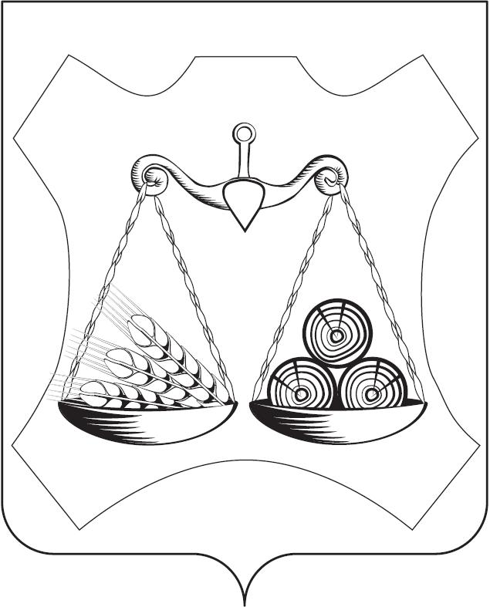

**БОБИНСКАЯ СЕЛЬСКАЯ ДУМА**

**СЛОБОДСКОГО РАЙОНА КИРОВСКОЙ ОБЛАСТИ**

**ПЯТОГО СОЗЫВА**

**РЕШЕНИЕ**

|  |  |  |
| --- | --- | --- |
| 22.05.2025 | № 29/148 | 29/ |

с. Бобино

**О внесении изменений и дополнений**

**в Устав Бобинского сельского поселения**

**Слободского района Кировской области**

В соответствии с ч. 4 ст. 44 Федерального закона от 06.10.2003 № 131-ФЗ «Об общих принципах организации местного самоуправления в Российской Федерации», Законом Кировской области от 29.12.2004 № 292-ЗО «О местном самоуправлении в Кировской области», частью 1 статьи 22 Устава Бобинского сельского поселения, в целях приведения положений Устава в соответствие с требованиями п. п. 27, 30 ч. 1 ст. 14 Федерального закона от 06.10.2003 № 131-ФЗ «Об общих принципах организации местного самоуправления в Российской Федерации» Бобинская сельская Дума РЕШИЛА:

1. Внести в Устав Бобинского сельского поселения, принятый решением Бобинской сельской Думы от 07.12.2005 № 3/19 (с изменениями от 27.07.2006 № 8/52; от 27.04.2007 № 16/90; от 28.11.2007 № 22/129; от 22.05.2009 № 19/126; от 28.04.2010 № 32/199; от 10.12.2010 № 42/250; от 30.05.2011 № 48/286; от 22.12.2011 № 58/324; от 11.05.2012 № 65/346; от 13.09.2012 № 74/378; от 30.05.2013 № 10/48; от 21.08.2014 № 27/143; от 27.11.2014 № 29/159; от 28.05.2015 № 36/216, от 27.05.2016 № 48/300; 28.02.2017 № 55/346; от 13.12.2017 № 4/21, от12.07.2018 №10/76,от 30.05.2019№26/141, от 27.11.2019 №32/186, от 24.06.2021 №47/311, от 16.12.2021 №51/341), следующие изменения и дополнения:

1.1. В пункте 28 части 1 статьи 8 Устава исключить слова: «создание, развитие и обеспечение охраны лечебно-оздоровительных местностей и курортов местного значения на территории поселения, а также»

1.2. В пункте 29 части 5 статьи 32 Устава исключить слова: «создание, развитие и обеспечение охраны лечебно-оздоровительных местностей и курортов местного значения на территории поселения, а также».

1.4. Пункт 31 части 1 статьи 8 Устава изложить в следующей редакции: «31) организация и осуществление мероприятий по работе с детьми и молодежью, участие в реализации молодежной политики, разработка и реализация мер по обеспечению и защите прав и законных интересов молодежи, разработка и реализация муниципальных программ по основным направлениям реализации молодежной политики, организация и осуществление мониторинга реализации молодежной политики в поселении»;

1.4. Пункт 32 части 5 статьи 32 Устава изложить в следующей редакции: «32) организация и осуществление мероприятий по работе с детьми и молодежью, участие в реализации молодежной политики, разработка и реализация мер по обеспечению и защите прав и законных интересов молодежи, разработка и реализация муниципальных программ по основным направлениям реализации молодежной политики, организация и осуществление мониторинга реализации молодежной политики в поселении»;

2. Направить настоящее решение в течение 15 дней со дня его принятия на государственную регистрацию.

3. Опубликовать (обнародовать) решение после его государственной регистрации.

4. Настоящее решение вступает в силу в соответствии с действующим законодательством.

|  |  |
| --- | --- |
| Глава Бобинского  сельского поселения  ___________С.А. Житников | Заместитель председателя  Бобинской сельской Думы  ____________ М.В.Лищина |



**БОБИНСКАЯ СЕЛЬСКАЯ ДУМА**

**СЛОБОДСКОГО РАЙОНА КИРОВСКОЙ ОБЛАСТИ**

# ПЯТОГО СОЗЫВА

## РЕШЕНИЕ

с. Бобино

22.05.2025 № 29/149

|  |
| --- |
| **О внесении изменений в порядок формирования, ведения, ежегодного дополнения и опубликования перечня муниципального имущества Бобинского поселения, предназначенного для предоставления во владение и (или) в пользование субъектам малого и среднего предпринимательства и организациям, образующим инфраструктуру поддержки субъектов малого и среднего предпринимательства** |

В целях реализации положений Федерального закона от 24.07.2007 № 209-ФЗ «О развитии малого и среднего предпринимательства в Российской Федерации», на основании Протеста Слободской межрайонной прокуратуры от 28.12.2024 № 199 «На решение Бобинской сельской Думы от 25.04.2019 № 24/131», Бобинская сельская Дума РЕШИЛА:

1. Внести в порядок формирования, ведения, ежегодного дополнения и опубликования перечня муниципального имущества Бобинского поселения, предназначенного для предоставления во владение и (или) в пользование субъектам малого и среднего предпринимательства и организациям, образующим инфраструктуру поддержки субъектов малого и среднего предпринимательства, утвержденный решением Бобинской сельской Думы от 25.04.2019 № 24/131 (далее - Порядок) следующие изменения:

1.1. Пункт 3.5. Порядка считать утратившим силу;

1.2. Пункт 3.7. Порядка изложить в следующей редакции:

«3.7. Рассмотрение Уполномоченным органом предложений, поступивших от администрации Бобинского сельского поселения, коллегиальных органов, общественных организаций и объединений по вопросам оказания имущественной поддержки субъектам малого и среднего предпринимательствам, субъектов малого и среднего предпринимательства, осуществляется в течение 30 календарных дней со дня их поступления. По результатам рассмотрения указанных предложений Уполномоченным органом принимается одно из следующих решений:»;

1.3. Пункт 4.1.2. Порядка изложить в следующей редакции:

«4.1.2. Осуществляет размещение Перечня или изменений в Перечень в десятидневный срок, на официальном сайте Уполномоченного органа в информационно-телекоммуникационной сети «Интернет» (в том числе в форме открытых данных) по форме согласно приложению № 2 к решению Бобинской сельской Думы от 25.04.2019 №24/131 «Об утверждении порядка формирования, ведения, ежегодного дополнения и опубликования перечня муниципального имущества Бобинского сельского поселения, предназначенного для предоставления во владение и (или) в пользование субъектам малого и среднего предпринимательства и организациям, образующим инфраструктуру поддержки субъектов малого и среднего предпринимательства».

2. Настоящее решение опубликовать в официальном печатном издании «Информационный бюллетень» и на сайте муниципального образования в сети «Интернет».

|  |  |
| --- | --- |
| Глава Бобинского  сельского поселения  ____________С.А.Житников | Заместитель председателя  Бобинской сельской Думы  __________ М.В.Лищина |



**БОБИНСКАЯ СЕЛЬСКАЯ ДУМА**

**СЛОБОДСКОГО РАЙОНА КИРОВСКОЙ ОБЛАСТИ**

# **ПЯТОГО СОЗЫВА**

## РЕШЕНИЕ

|  |  |  |
| --- | --- | --- |
| 22.05.2025 |  | № 29/150 |

с. Бобино

|  |
| --- |
| **О внесении изменений в решение Думы от 23.08.2022 №59/400 «Об утверждении правил внешнего благоустройства Бобинского сельского поселения»** |

В соответствии со ст.4 Федерального закона от 08.11.2007 №257-ФЗ «Об автомобильных дорогах и дорожной деятельности в Российской Федерации», на основании Протеста Слободской межрайонной прокуратуры от 29.04.2025 №02-03-2025/Прдп258-25-20330039 «На решение Бобинской сельской Думы от 23.08.2022 №59/400», Бобинская сельская Дума РЕШИЛА:

1. пункт 10.2 Правил внешнего благоустройства Бобинского сельского поселения исключить.

2. Настоящее решение опубликовать в официальном печатном издании «Информационный бюллетень» и на сайте муниципального образования в сети «Интернет».

|  |  |
| --- | --- |
| Глава Бобинского  сельского поселения  _________С.А.Житников | Заместитель председателя  Бобинской сельской Думы  ___________М.В.Лищина |



**БОБИНСКАЯ СЕЛЬСКАЯ ДУМА**

**СЛОБОДСКОГО РАЙОНА КИРОВСКОЙ ОБЛАСТИ**

**ПЯТОГО СОЗЫВА**

**РЕШЕНИЕ**

с. Бобино

22.05.2025 № 29/151

|  |
| --- |
| **О внесении изменений в решение Бобинской сельской Думы от 19.02.2015 №33/197 «Об утверждении Положения о муниципальной службе в Бобинском сельском поселении Слободского района»** |

В целях реализации положений Федерального закона от 25 декабря 2008 года № 273-ФЗ «О противодействии коррупции», на основании Протеста Слободской межрайонной прокуратуры от 31.03.2025 №02-03-2025/Прдп194-25-20330039 «На решение Бобинской сельской Думы от 19.02.2015 № 33/197», Бобинская сельская Дума РЕШИЛА:

1. Внести в ст.26 Положения о муниципальной службе в Бобинском сельском поселении утвержденном решением Бобинской сельской Думы от 19.02.2015 № 33/197 (далее - Положение) следующие изменения:

1.1. Дополнить ст.26 пунктом 3. Муниципальный служащий, в отношении которого установлена дисциплинарная ответственность за несоблюдение ограничений и запретов, требований о предотвращении или об урегулировании конфликта интересов и неисполнения обязанностей, освобождается от указанной ответственности в случаях, предусмотренных ч. 3-6 ст.13 Федерального закона от 25 декабря 2008 года №273-ФЗ «О противодействии коррупции».

2. Настоящее решение опубликовать в официальном печатном издании «Информационный бюллетень» и на сайте муниципального образования в сети «Интернет».

|  |  |
| --- | --- |
| Глава Бобинского  сельского поселения  ________С.А.Житников | Заместитель председателя  Бобинской сельской Думы  ___________М.В.Лищина |

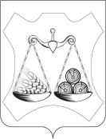

**АДМИНИСТРАЦИЯ БОБИНСКОГО СЕЛЬСКОГО ПОСЕЛЕНИЯ**

**СЛОБОДСКОГО РАЙОНА КИРОВСКОЙ ОБЛАСТИ**

**ПОСТАНОВЛЕНИЕ**

|  |  |  |
| --- | --- | --- |
| 29.05.2025 | № | 132 |

с. Бобино

**О внесении изменений и дополнений в** **постановление администрации Бобинского сельского поселения от 04.07.2024 №165 «Об организации и проведении профилактической работы по охране жизни людей на водных объектах на территории Бобинского сельского поселения Слободского района Кировской области»**

В соответствии с Федеральным законом РФ от 06.10.2003 № 131-Ф3 «Об общих принципах организации местного самоуправления в Российской Федерации», постановлением Правительства Кировской области от 13.06.2006 г. № 62/135 «О правилах охраны жизни людей на водных объектах в Кировской области», постановлением администрации Слободского района Кировской области от 04.07.2024 № 929 «Об организации и проведении профилактической работы по охране жизни людей на водных объектах на территории Слободского района Кировской области», Уставом муниципального образования Бобинское сельское поселение Слободского района Кировской области, администрация Бобинского сельского поселения ПОСТАНОВЛЯЕТ:

1. Внести в постановление администрации Бобинского сельского поселения от 04.07.2024 №165 «Об организации и проведении профилактической работы по охране жизни людей на водных объектах на территории Бобинского сельского поселения Слободского района» следующие изменения и дополнения:

1.1. Утвердить новый состав рабочей группы для проведения рейдов на водных объектах Бобинского сельского поселения Слободского района на 2025 год согласно Приложению № 1 к настоящему постановлению

1.2. Утвердить график деятельности рабочей группы для проведения рейдов на водных объектах Бобинского сельского поселения Слободского района на 2025 год согласно Приложению № 2 к настоящему постановлению.

1.3. Утвердить Приложение № 5 к постановлению администрации Бобинского сельского поселения от 04.07.2024 №165 – «Перечень мест водных объектов общего пользования, купание на которых запрещено» согласно приложению к настоящему постановлению.

2. Опубликовать настоящее постановление в официальном печатном издании органов местного самоуправления Бобинского сельского поселения «Информационный бюллетень» и на официальном сайте администрации Бобинского сельского поселения.

Глава администрации

Бобинского сельского поселения С.А.Житников

Приложение №1

Утверждено

Постановлением администрации

Бобинского сельского поселения

от 29.05.2025 №132

Состав рабочей группы для проведения рейдов на водных объектах Бобинского сельского поселения

1. Житников Сергей Александрович –

глава Бобинского сельского поселения

1. Ефремова Светлана Леонидовна –

заместитель главы администрации Бобинского сельского поселения

1. Машковцев Игорь Владимирович –

Ведущий специалист администрации Бобинского сельского поселения

Приложение № 2

к постановлению администрации Бобинского сельского поселения от 29.05.2025 № 132

**ГРАФИК**

**деятельности рабочей группы для проведения рейдов на водных объектах Бобинского сельского поселения Слободского района**

**на 2025 год**

|  |  |  |  |
| --- | --- | --- | --- |
| **№ п/п** | **Дата выхода** | **Состав** | **Ответственный** |
|  | 06.03.2025 | Житников С.А., Ефремова С.Л.,  Машковцев И.В. | Житников С.А. |
|  | 13.03.2025 | Житников С.А., Ефремова С.Л.,  Машковцев И.В. | Житников С.А. |
|  | 20.03.2025 | Житников С.А., Ефремова С.Л.,  Машковцев И.В. | Житников С.А. |
|  | 27.03.2025 | Житников С.А., Ефремова С.Л.,  Машковцев И.В. | Житников С.А. |
|  | 04.04.2025 | Житников С.А., Ефремова С.Л.,  Машковцев И.В. | Житников С.А. |
|  | 11.04.2025 | Житников С.А., Ефремова С.Л.,  Машковцев И.В. | Житников С.А. |
|  | 18.04. 2025 | Житников С.А., Ефремова С.Л.,  Машковцев И.В. | Житников С.А. |
|  | 25.04. 2025 | Житников С.А., Ефремова С.Л.,  Машковцев И.В. | Житников С.А. |
|  | 28.04.2025 | Житников С.А., Ефремова С.Л.,  Машковцев И.В. | Житников С.А. |
|  | 05.05.2025 | Житников С.А., Ефремова С.Л.,  Машковцев И.В. | Житников С.А. |
|  | 15.05. 2025 | Житников С.А., Ефремова С.Л.,  Машковцев И.В. | Житников С.А. |
|  | 22.05. 2025 | Житников С.А., Ефремова С.Л.,  Машковцев И.В. | Житников С.А. |
|  | 29.05. 2025 | Житников С.А., Ефремова С.Л.,  Машковцев И.В. | Житников С.А. |
|  | 06.06.2025 | Житников С.А., Ефремова С.Л.,  Машковцев И.В. | Житников С.А. |
|  | 11.06.2025 | Житников С.А., Ефремова С.Л.,  Машковцев И.В. | Житников С.А. |
|  | 19.06. 2025 | Житников С.А., Ефремова С.Л.,  Машковцев И.В. | Житников С.А. |
|  | 26.06. 2025 | Житников С.А., Ефремова С.Л.,  Машковцев И.В. | Житников С.А. |
|  | 04.07.2025 | Житников С.А., Ефремова С.Л.,  Машковцев И.В. | Житников С.А. |
|  | 11.07.2025 | Житников С.А., Ефремова С.Л.,  Машковцев И.В. | Житников С.А. |
|  | 18.07.2025 | Житников С.А., Ефремова С.Л.,  Машковцев И.В. | Житников С.А. |
|  | 25.07.2025 | Житников С.А., Ефремова С.Л.,  Машковцев И.В. | Житников С.А. |
|  | 01.08.2025 | Житников С.А., Ефремова С.Л.,  Машковцев И.В. | Житников С.А. |
|  | 08.08.2025 | Житников С.А., Ефремова С.Л.,  Машковцев И.В. | Житников С.А. |
|  | 15.08.2025 | Житников С.А., Ефремова С.Л.,  Машковцев И.В. | Житников С.А. |
|  | 22.08.2025 | Житников С.А., Ефремова С.Л.,  Машковцев И.В. | Житников С.А. |
|  | 29.08.2025 | Житников С.А., Ефремова С.Л.,  Машковцев И.В. | Житников С.А. |
|  | Сентябрь 2025-декабрь 2025  первая и последняя пятница месяца | Житников С.А., Ефремова С.Л.,  Машковцев И.В. | Житников С.А. |

______________

УТВЕРЖДЕНО:

Постановлением администрации Бобинского сельского поселения от 29.05.2025 № 132

Приложение № 5

к постановлению администрации Бобинского сельского поселения

от 04.07.2024 №165

ПЕРЕЧЕНЬ МЕСТ ВОДНЫХ ОБЪЕКТОВ ОБЩЕГО ПОЛЬЗОВАНИЯ, КУПАНИЕ НА КОТОРЫХ ЗАПРЕЩЕНО

|  |  |  |
| --- | --- | --- |
| **№п/п** | **Адрес, местоположение** | **Количество запрещающих знаков** |
|  | Кировская область, Слободской р-он, карьер на Пагинке | 1 |
|  | Кировская область, Слободской р-он,  2 карьера в районе базы Царская охота | 2 |
|  | Кировская область, Слободской р-он,  карьер перед д. Заборье | 1 |
|  | Кировская область, Слободской район  Пруд в д. Заборье | 1 |
|  | Кировская область, Слободской район пруд в д. Вотское | 1 |
|  | Кировская область, Слободской район пруд в д. Воробьи | 1 |

___________________